|  |  |
| --- | --- |
| geheugen spel simon says  IOT periode 2 | Abstract  Voor IOT maken wij een geheugen spel  Mika Van Rheenen, Jasper Hofstee, Lisa Van Brenk, en Olaf Majoor  Docent: Mevr Novacek |

Inhoudsopgave

Onderdelen 3

Opbouw 4

Doel van het project 5

Code: 6

# Onderdelen

We hebben van verschillende onderdelen gebruik gemaakt namelijk:

* Breadboard
* Arduino uno
* Drukknopjes
* Piezo
* Weerstand 220 Ω
* Weerstand 1 kΩ
* Usb-kabel
* LED-lampjes
* Draadjes

En voor de code maken we gebruik van de arduino-IDE (C++)

# Opbouw

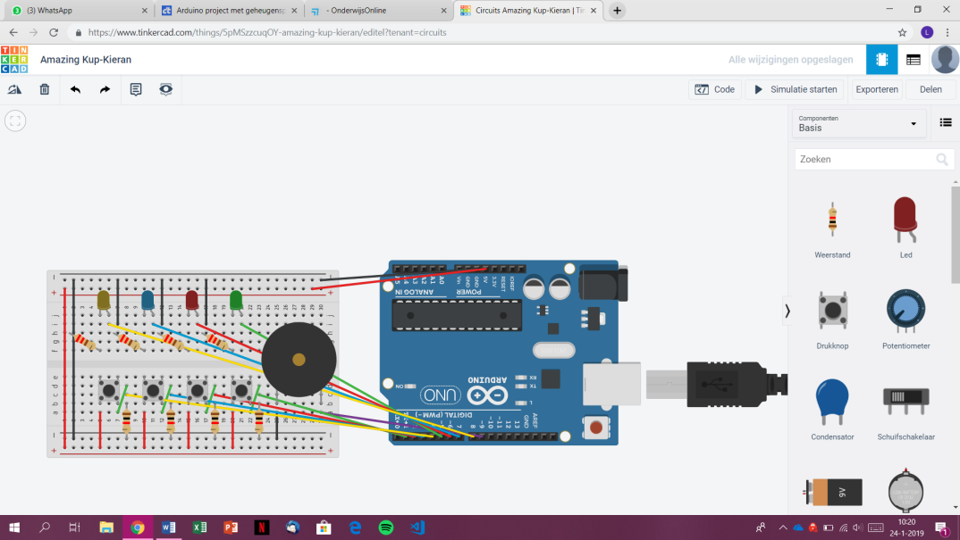

# Doel van het project

We bouwen een geheugen spel

Het project is voor het gemak bovendien prima onder te verdelen in drie opeenvolgende stappen. Om te beginnen moet je eerst een led, knop en luid­spreker aansluiten en de code schrijven die nodig is om bij een knopdruk een toon en led te activeren. Als volgende stap kun je de schakeling en de code daarna uitbreiden naar vier leds en vier knoppen. De logica van de game komt daarna in stap drie, waar dan verder geen draden meer aan te pas komen. Als uitbreiding zou je kunnen overwegen om nog seriële communicatie met een via usb aangesloten pc te programmeren om bijvoorbeeld de resultaten of hoogste scores bij te houden.

Hoe gebruik je het

Bij elke toon gaat een van vier gekleurde lampjes branden. De speler moet via vier drukknoppen telkens proberen de steeds langer wordende reeks na te spelen. Bij een fout eindigt het spel en begin je opnieuw.

# Code:

void setup() {

pinMode(button, INPUT);

pinMode(led, OUTPUT);

pinMode(speaker, OUTPUT);

}

int buttonState = LOW;

void loop() {

if(digitalRead(button) !=

buttonState) {

if(buttonState == LOW) {

digitalWrite(led, HIGH);

tone(speaker, 440);

buttonState = HIGH;

}

else {

digitalWrite(led, LOW);

noTone(speaker);

buttonState = LOW;

}

}

}